Sveučilište u Rijeci

Fakultet informatike i digitalnih tehnologija

ZAVRŠNI PROJEKT

Iz kolegija Dizajn korisničkog sučelja i iskustva

Aplikacija „StudySync“

Student: Zara Čubranić

Rijeka, veljača 2024.

Contents

UVOD 3

RAZVOJ PROTOTIPA 5

EVALUACIJA PROTOTIPA 6

Rezultati evaluacije 10

## UVOD

StudySync, koncipirana kao mobilna aplikacija, odgovara na potrebu studenata za organiziranim pristupom svojim akademskim obvezama. Nakon izrade početnih mockupova i definiranja persona, fokus projekta pomaknuo se na razvoj prototipa. Ovaj korak omogućio je pretvaranje statičnih dizajnerskih koncepta u interaktivno iskustvo koje odražava realnu upotrebu aplikacije, omogućujući potencijalnim korisnicima da istraže njene funkcionalnosti.

Iako StudySync nudi strukturirani prikaz akademskih obveza i omogućuje korisnicima da lako unesu i prate svoje zadatke, važno je razumjeti da njegova praktična korisnost može varirati ovisno o individualnim potrebama i preferencijama korisnika. Cilj aplikacije je pružiti korisničko sučelje koje je intuitivno i lako za korištenje, ali stvarna efikasnost i zadovoljstvo korisnika ovisit će o tome kako se aplikacija uklopi u njihovu svakodnevnu rutinu i studijske navike.

Kroz ovaj proces razvoja i evaluacije, StudySync teži postati pouzdan alat koji će studentima pomoći da bolje organiziraju svoje obrazovanje i uspješno balansiraju između različitih obveza, pritom ostavljajući prostor za daljnje prilagodbe i poboljšanja na temelju korisničkih povratnih informacija.

## RAZVOJ PROTOTIPA

Prototip aplikacije "StudySync" predstavlja dio procesa razvoja aplikacije gdje su pojedinačni mockupovi pretvoreni u interaktivno korisničko iskustvo. Veze među mockupovima uspostavljene su s ciljem simuliranja stvarnih korisničkih putovanja kroz aplikaciju, omogućujući korisnicima da iskuse prirodni tok korištenja bez potrebe za stvarnom implementacijom koda.

Na početku prototipa nalazi se glavni navigacijski sustav koji korisnicima omogućuje pristup različitim funkcijama: od pregleda kalendarom i zadataka do detalja specifičnih predmeta. Primjerice, interakcija s kalendarom nije samo puka selekcija datuma, već omogućava korisnicima da iz konteksta kalendara direktno pristupe detaljima zadatka ili događaja, dodaju nove obaveze ili ih filtriraju prema različitim kriterijima kao što su predmet ili prioritet.

Navigacijski elementi poput gumba, izbornika i prekidača povezani su na način koji korisnicima omogućuje intuitivno kretanje naprijed i nazad kroz aplikaciju, osiguravajući da svaka akcija vodi ka logičnom odredištu. Na primjer, odabir opcije za dodavanje novog zadatka otvara formu za unos, dok odabir predmeta vodi direktno do segmenta aplikacije posvećenog tom specifičnom predmetu, prikazujući relevantne zadatke i materijale.

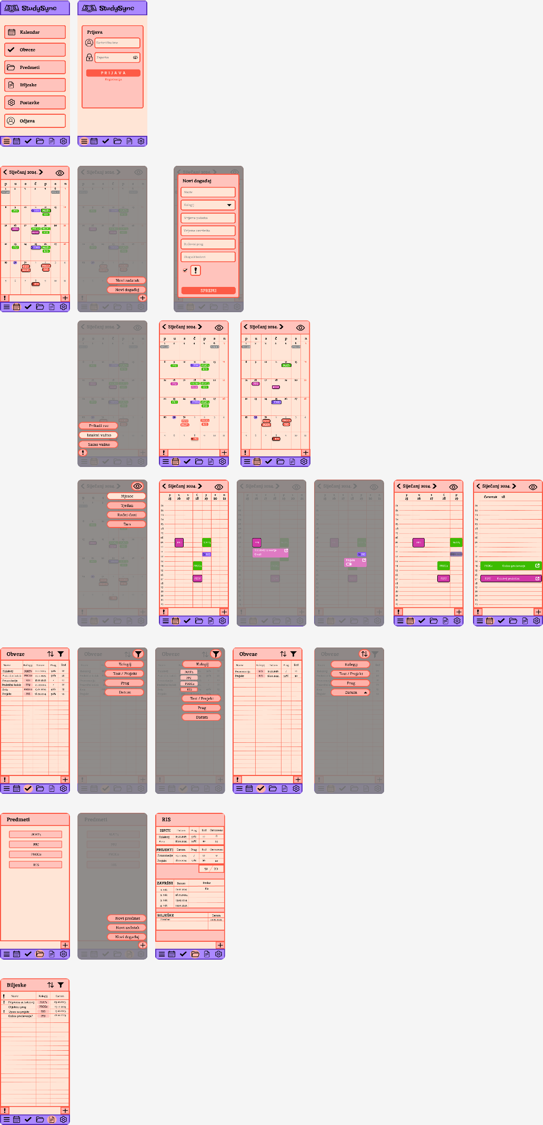

## EVALUACIJA PROTOTIPA

Evaluacija prototipa aplikacije "StudySync" provedena je s ciljem testiranja interaktivnosti i funkcionalnosti koje su razvijene tijekom faze prototipiranja. Izradili smo niz zadataka koji su direktno izvučeni iz scenarija korištenja, osmišljenih prilikom stvaranja persona, kako bi se osiguralo da evaluacija odražava stvarne situacije u kojima bi studenti koristili aplikaciju.

Zadaci su obuhvatili tipične aktivnosti unutar aplikacije: otvaranje tjednog prikaza kalendara, prikazivanje samo prioritetnih obaveza u mjesečnom prikazu kalendara, dodavanje novog zadatka te filtriranje obaveza po specifičnom kolegiju. Korisnici su također bili zamoljeni da prouče sve aktivnosti povezane s određenim predmetom, što je testiralo kako aplikacija upravlja organizacijom i prikazom obrazovnog sadržaja.

Evaluacija je provedena putem online ankete gdje su sudionici, nakon izvršavanja zadanih zadataka, davali povratne informacije o svojem iskustvu. Uključivali su komentare o intuitivnosti sučelja, lakoći navigacije i preglednosti informacija. Ova metoda omogućila je prikupljanje kvantitativnih podataka o uspješnosti završenih zadataka te kvalitativnih povratnih informacija koje su odražavale korisničko mišljenje o aplikaciji.

Primljene povratne informacije su analizirane kako bi identificirala područja koja su dobro funkcionirala i ona koja su zahtijevala dodatno poboljšanje. Evaluacija je također potvrdila da su korisnički scenariji i persone uspješno korišteni za kreiranje realističnog i relevantnog testnog okruženja, čime je osigurana pouzdanost rezultata i potvrđena vrijednost persona u procesu dizajniranja korisničkog iskustva.

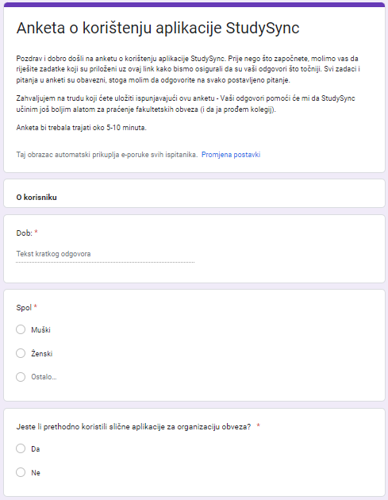

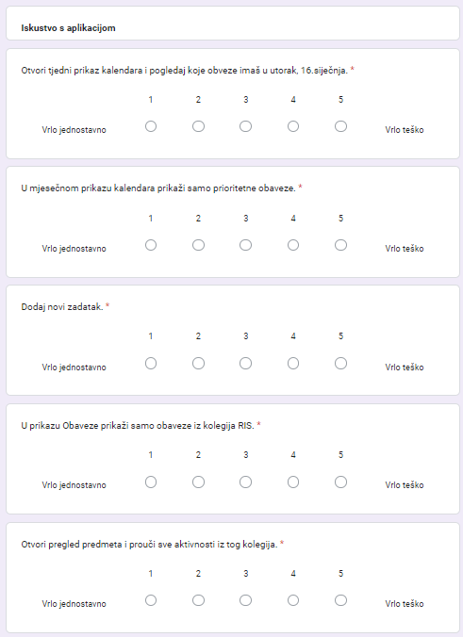

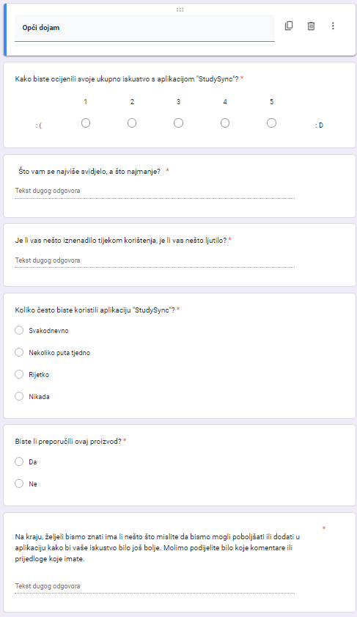

### Rezultati evaluacije

Proces evaluacije prototipa aplikacije "StudySync" dizajniran je da testira kako korisnici različitih profila i tehnoloških sposobnosti upravljaju sa zadacima izvedenim iz stvarnih scenarija korištenja. U evaluaciju je bila uključena široka paleta korisnika, uključujući i one koji nisu prethodno koristili slične aplikacije, kao i moju baku, koja predstavlja korisnika s ograničenim iskustvom u korištenju tehnologije, kako bih stekla uvid u intuitivnost aplikacije iz perspektive korisnika koji se ne snalazi najbolje s novim tehnologijama.

Zadaci su bili pažljivo odabrani kako bi reflektirali tipične aktivnosti koje bi korisnik izvršavao koristeći "StudySync". To uključuje navigaciju do tjednog prikaza kalendara, filtriranje obaveza po prioritetu u mjesečnom prikazu, dodavanje novih zadataka, i prikaz samo obaveza vezanih za određeni kolegij.

Rezultati evaluacije pokazali su da korisnici generalno dobro upravljaju sa zadacima, ali je bilo varijacija u lakoći korištenja značajki.

Ukupno iskustvo s aplikacijom "StudySync" ocijenjeno je pozitivno, s posebnim pohvalama na preglednost i estetiku. Većina korisnika navela je da bi aplikaciju koristili redovito, nekoliko puta tjedno, što ukazuje na to da aplikacija ima potencijal za stvarnu upotrebu u njihovoj svakodnevnici.

Posebno zanimljiv slučaj bila je moja baka, koja nije upoznata s tehnologijom, ali je uspjela izvršiti zadane zadatke uz minimalnu pomoć. Iako je njena ukupna ocjena bila nešto niža u usporedbi s tehnološki osviještenim korisnicima, njezin uspjeh sugerira da je prototip relativno intuitivan čak i za korisnike bez predznanja o sličnim aplikacijama. Ovo je izuzetno važan pokazatelj uključivosti aplikacije "StudySync", pokazujući da dizajn može zadovoljiti širok spektar korisnika.

Niti jedan korisnik nije izrazio iznenađenje ili frustraciju tijekom korištenja prototipa, što ukazuje na uspjeh u kreiranju jednostavnog i razumljivog korisničkog sučelja. Preporuke za aplikaciju bile su snažne među sudionicima, s unisonim stavom da bi "StudySync" preporučili svojim kolegama i prijateljima.

Iako nisu svi sudionici dali konkretne prijedloge za poboljšanje, podaci iz evaluacije pružaju smjernice za finalne prilagodbe prototipa.

